**Páťáci, zdravím Vás, věřím, že se již těšíte na úkoly z angličtiny. Jen trochu snahy a máte hotovo! Uvidíme se na povinné on- line hodině v pátek na Skype. Hlavně zdraví – BE HEALTHY! B. Goňová**

**Pátek 6. 11.**

|  |  |
| --- | --- |
| 9:00 – 9:45 | Lucka, Lukáš K., Veronika, Andrejka, |
| 10:00 – 10:45 | Matěj B., David H., Matěj Ř., Ondra, |
| 11:00 – 11:45 | Lukáš D., Štěpán P., Matěj K., |
| 12:00 – 12:45 | Anička, Jitka K., Tomáš B. - messenger |

**Povinné :**

1. Podívejte se na výukové video –

www. English– time. Eu pro 3.- 5. roč. - lekce 10 Dr. Bob

<http://www.english-time.eu/english-now/vyukova-videa/91-unit-10-dr-bob/>

**Otázka** – Která slova (nemoci) napsal na tabuli? Napište si je na papírek. Zeptám se v pátek na on- line hodině.

1. Připomeňte si lekci 3 – projděte si opět str. 14 – 16 + slovní zásobu na listu – lekci 3
2. Projděte si str. 18 – 19 – je to opakovací lekce – zeptám se na on- line hodině

* První cvičení je na poslech, který nemáte. Vymyslete věty, které mohou postavičky říkat.
* Druhé cv. na str. 18 – připravte si slova, která chybí ve větách
* Na str. 19 – přeložte si věty v okénkách.

1. Pracovní sešit

Doplňte str. 18 – 19 - kontrola na on- line hodině v pátek.

**Dobrovolné – pro zábavu: časopisy letošní i z loňska – cokoliv o Halloweenu + tyto luštěnky**

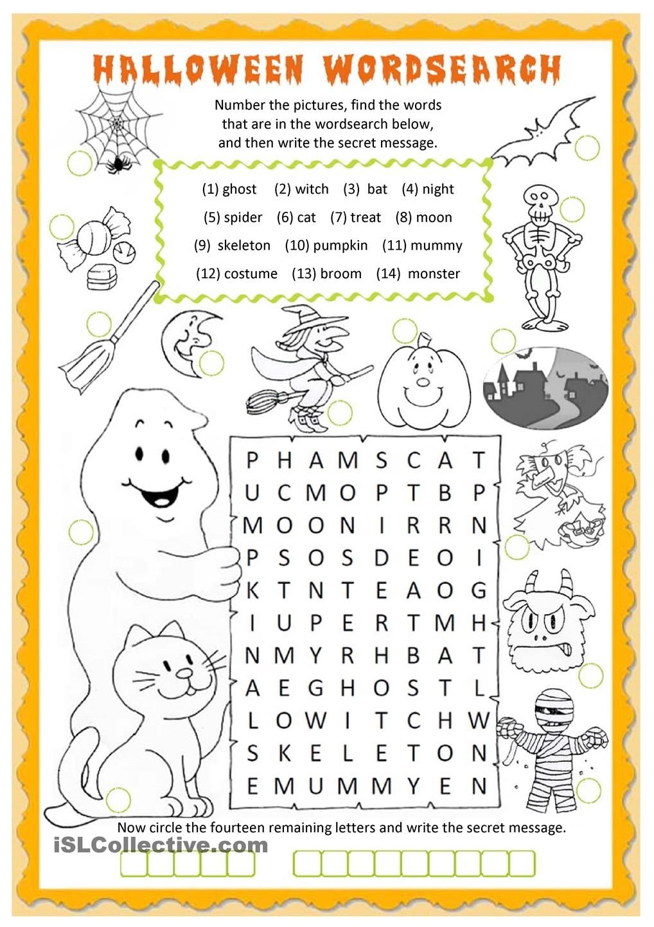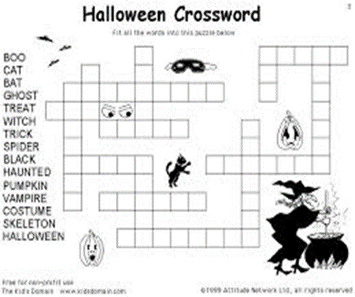

|  |  |
| --- | --- |
|  | Do každého řádku vymysli slovo začínající daným písmenem |
| H |  |
| A |  |
| L |  |
| L |  |
| O |  |
| W |  |
| E |  |
| E |  |
| N |  |